|  |  |  |  |
| --- | --- | --- | --- |
|  | Nations Unies | ECE/TRANS/2020/3 | |
| _unlogo | **Conseil économique et social** | | Distr. générale  18 décembre 2019  Français  Original : anglais |

**Commission économique pour l’Europe**

Comité des transports intérieurs

**Quatre‑vingt-deuxième session**

Genève, 25‑28 février 2020

Point 4 a) de l’ordre du jour provisoire

**Questions stratégiques de nature horizontale ou réglementaire :**

**État de l’adhésion aux conventions et accords internationaux   
des Nations Unies relatifs aux transports intérieurs**

État de l’adhésion aux conventions et accords   
des Nations Unies relatifs aux transports relevant   
du Comité des transports intérieurs

Note du secrétariat[[1]](#footnote-2)\*

|  |
| --- |
| *Résumé* |
| Le présent document fait le point sur l’état de l’adhésion des États membres et non membres de la Commission économique pour l’Europe (CEE) aux conventions et accords des Nations Unies relatifs aux transports administrés par la CEE. |
| Au 1er décembre 2019, le nombre total de parties contractantes aux 59 instruments juridiques des Nations Unies relatifs aux transports administrés par la CEE était de 1 767, dont 11 nouvelles parties contractantes à sept instruments. |
| Le Comité souhaitera peut-être **inviter les pays** qui ne l’ont pas encore fait à adhérer aux conventions et autres instruments juridiques des Nations Unies relatifs aux transports intérieurs administrés par le Comité et ses organes subsidiaires. |
|  |

I. Vue d’ensemble

1. La figure 1 ci‑après montre l’augmentation du nombre total de parties contractantes aux instruments juridiques relatifs aux transports intérieurs qui relèvent de la compétence du Comité des transports intérieurs (CTI). Au 1er décembre 2019, le nombre total de parties contractantes aux 59 instruments juridiques des Nations Unies relatifs aux transports administrés par la CEE était de 1 767, dont 11 nouvelles parties contractantes à sept instruments (voir l’annexe pour plus de détails). Sur ces 59 instruments juridiques, dix ne sont pas encore entrés en vigueur. Les tableaux récapitulatifs de l’état des signatures, ratifications et adhésions pour tous les instruments juridiques sont disponibles à l’adresse suivante : <http://www.unece.org/fr/trans/conventn/intro.f.html>.

# Figure I **Augmentation annuelle du nombre de parties contractantes aux instruments juridiques relatifs aux transports intérieurs qui relèvent de la compétence du CTI**

*Source* : CEE.

2. La figure II ci‑après montre l’évolution des adhésions des États membres et non membres de la CEE depuis 1950.

# Figure II **Nombre d’adhésions de parties contractantes membres et non membres de la CEE (1950-2019)**

*Légende* : Ligne continue : États membres de la CEE − Ligne en pointillé : États non membres   
 de la CEE.

*Source* : CEE.

3. Sur les 193 États Membres de l’ONU, 148 (soit 77 %) sont parties contractantes à au moins un instrument juridique relatif aux transports intérieurs, auxquels il faut ajouter deux Observateurs permanents auprès de l’ONU et une partie contractante non étatique. Près de 11 % des États Membres de l’ONU sont parties contractantes à au moins 30 instruments juridiques.

II. Répartition géographique des parties contractantes

4. Le nombre total de parties contractantes aux 59 conventions relatives aux transports est de 1 767 (au 1er décembre 2019). Parmi ces parties contractantes, 1 362 sont membres de la CEE et 405 ne le sont pas.

5. Sur les 148 États Membres de l’ONU qui sont parties contractantes, 92 (62 %) ne sont pas membres de la CEE.

6. Sur les 59 instruments juridiques relevant de la compétence du CTI, 49 sont en vigueur. Des États non membres de la CEE sont parties contractantes à 32 conventions relatives aux transports, dont ils représentent 30 % du nombre total d’adhésions. Cela signifie aussi que le champ géographique d’environ 60 % des conventions des Nations Unies relatives aux transports qui sont administrées par la CEE et sont en vigueur s’étend au‑delà de la région de la CEE. En moyenne, chaque État membre de la CEE est partie à 24 instruments juridiques, tandis que chaque État non membre l’est à 4,3 instruments juridiques.

# Figure III **États membres et non membres de la CEE qui sont parties contractantes à au moins une convention des Nations Unies relative aux transports**

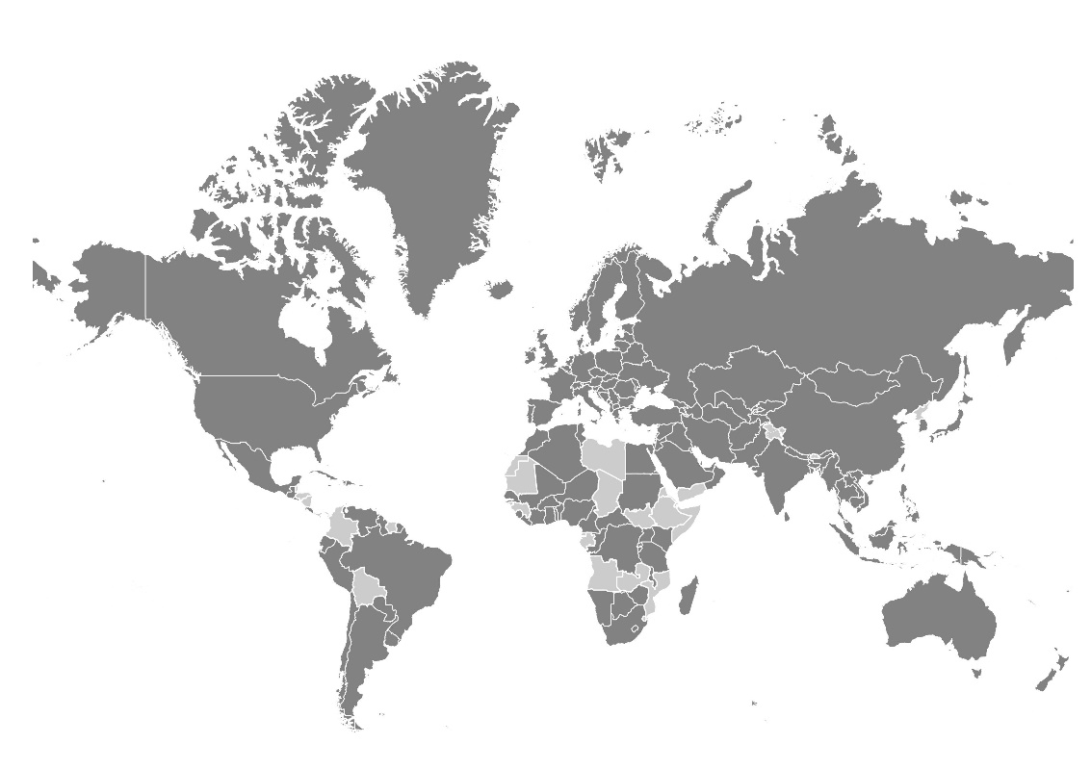

*Légende* : gris foncé : parties contractantes − gris clair : parties non contractantes.

*Source* : CEE.

7. L’Union européenne est actuellement la seule partie contractante non étatique aux instruments juridiques des Nations Unies relevant du Comité. Elle est partie à sept instruments juridiques.

8. Les États Membres de l’ONU qui ne sont parties contractantes à aucun instrument juridique des Nations Unies relatif aux transports intérieurs et relevant de la compétence du CTI sont au nombre de 45 : Angola, Belize, Bhoutan, Bolivie (État plurinational de), Brunéi Darussalam, Colombie, Comores, Djibouti, Dominique, Érythrée, Eswatini, Éthiopie, Gabon, Gambie, Grenade, Guinée, Guinée-Bissau, Guinée équatoriale, Honduras, Îles Marshall, Kiribati, Libye, Maldives, Mauritanie, Micronésie (États fédérés de), Mozambique, Nauru, Nicaragua, Palaos, Panama, République populaire démocratique de Corée, Saint-Kitts-et-Nevis, Sainte-Lucie, Saint-Vincent-et-les Grenadines, Samoa, Sao Tomé-et-Principe, Somalie, Soudan du Sud, Suriname, Tchad, Timor-Leste, Tuvalu, Vanuatu, Yémen et Zambie.

9. Le Comité souhaitera peut-être **examiner** les informations qui précèdent et **donner des orientations** sur les moyens d’augmenter le nombre de nouvelles adhésions aux instruments juridiques relevant de sa compétence.

Annexe

Adhésions enregistrées entre le 1er janvier et le 1er décembre 2019

| *Date* | *Partie contractante* | *Convention* |
| --- | --- | --- |
|  |  |  |
| 18/11/19 | Malte | Protocole portant amendement des articles 1 a), 14 1) et 14 3) b) de l’ADR |
| 11/11/19 | État de Palestine | Convention sur la circulation routière du 8 novembre 1968 |
| 26/09/19 | Portugal | Protocole additionnel à la Convention CMR concernant la lettre de voiture électronique (e-CMR) |
| 09/07/19 | Tadjikistan | Protocole additionnel à la Convention CMR concernant la lettre de voiture électronique (e-CMR) |
| 26/06/19 | Myanmar | Convention sur la circulation routière du 8 novembre 1968 |
| 26/06/19 | Myanmar | Convention sur la signalisation routière du 8 novembre 1968 |
| 13/06/19 | Pologne | Protocole additionnel à la Convention CMR concernant la lettre de voiture électronique (e-CMR) |
| 30/05/19 | Pakistan | Protocole à la Convention relative au contrat de transport international de marchandises par route (CMR), du 5 juillet 1978 |
| 03/05/19 | Pakistan | Convention relative au contrat de transport international de marchandises par route (CMR), du 19 mai 1956 |
| 14/03/19 | Roumanie | Protocole additionnel à la Convention CMR concernant la lettre de voiture électronique (e-CMR) |
| 07/02/19 | Bélarus | Protocole additionnel à la Convention CMR concernant la lettre de voiture électronique (e-CMR) |
| 04/02/19 | Lituanie | Convention sur la circulation routière du 19 septembre 1949 |
| 11/01/19 | Finlande | Protocole additionnel à la Convention CMR concernant la lettre de voiture électronique (e-CMR) |

1. \* Il a été convenu que le présent document serait publié après la date normale de publication en raison de circonstances indépendantes de la volonté du soumetteur. [↑](#footnote-ref-2)